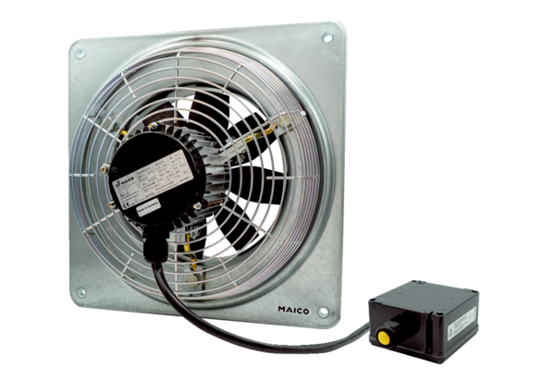Axial-Wandventilator DZQ 45/6 B Ex eVerpackungseinheit: 1 StückSortiment: C
Artikelnummer: 0083.0182Hersteller: MAICO

